选择题(18题，每题2分，共36分)
- Q为有理数集N，Q上定义运算*为a*b = a + b – ab ，则<Q，*>的幺元为( D )
A.a B.b C.1 D.0
- 下列哪个偏序集构成有界格( D )
A.（N，） B.（Z，） C.（{2，3，4，6，12}，|（整除关系）） D.(P（A），)
- 设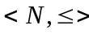是偏序格，其中N是自然数集合，“≤”是普通的数间“小于等于”关系，则 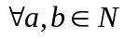有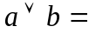( D )
A.a B.b C.min(a，b) D. max(a，b)
- 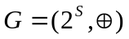，其中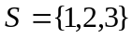，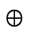为集合对称差运算，则方程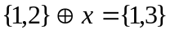的解为( D )
A. 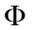 B.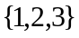 C.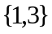 D. 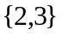
- 在有理数集Q上定义的二元运算*，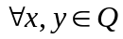有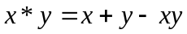， 则Q中满足( A )
A. 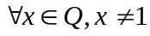时有逆元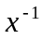 B.只有唯一逆元 C. 所有元素都有逆元 D.所有元素都无逆元
- 设[{a ， b ， c}，*]为代数系统，*运算如下：
* | a | b | c
a | a | b | c
b | b | a | c
c | c | c | c
则零元为( C )
A.a B.b C.c D.没有
- 设R是实数集合，“”为普通乘法，则代数系统<R ，×> 不是( A )
A．群（0没有逆元，不满足任意一个元素都有逆元） B．独异点 C．半群
- 设<A， >是一个格，由格诱导的代数系统为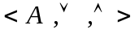，则( B )成立
A.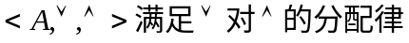 B.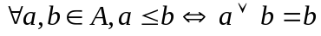
C. D.
- 在自然数集N上，下列哪种运算是可结合的？( B )
A.a*b=a-b B.a*b=max{a，b} C.a*b=a+2b D.a*b=|a-b|
- 设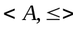是一个有界格，如果它也是有补格，只要满足( A )
A. 每个元素都至少有一个补元 B. 每个元素都有多个补元 C.每个元素都无补元 D. 每个元素都有一个补元
- 具有如下定义的代数系统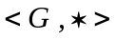，( D )不构成群
A.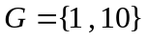，*是模11乘 B.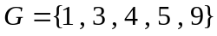，*是模11乘
C.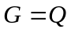（有理数集），*是普通加法 D.（有理数集），*是普通乘法
- 在( D )中，补元是唯一的
A.有界格 B.有补格 C.分配格 D.有补分配格
- 设<A， >是偏序集，“”定义为：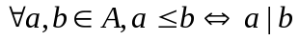，则当A=( A )时，<A， >是格
A.{1，2，3，4，6，12} B.{1，2，3，4，6，8，12，14} C.{1，2，3，…，12} D.{1，2，3，4}
- 图 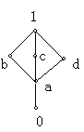 给出一个格L，则L是( D )
A.分配格 B.有补格 C.布尔格 D.A，B，C都不对
- 下列偏序集( C )能构成格
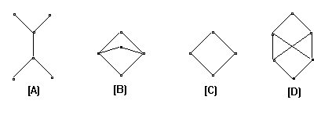
- 下面偏序集( B )能构成格
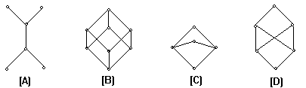
17.半群、群及独异点的关系是（ A ）
A.{群}⊂{独异点}⊂{半群} B.{独异点}⊂{半群}⊂{群}
C.{独异点}⊂{群}⊂{半群} D.{半群}⊂{群}⊂{独异点}
18.下列集合对所给的二元运算封闭的是（ C ）
A.正整数集上的减法运算
B.在正实数的集R⁺上规定∗为a∗b=ab-a-b a,b∈R⁺
C.正整数集Z⁺上的二元运算∗为x∗y=min(x,y) x,y∈Z⁺
D.全体n×n实可逆矩阵集合R^{n×n}上的矩阵加法

